1043322 資工2C 林軒正

由於是用C和C++的編譯方式，所以要安裝clang和clang++等安裝套件，並為了便利性會裝上GNU Readline函示庫，事實上GNU Readline功能十分強大，而我使用的只有一點點而已。

1. 命令提示字元，並包涵使用者帳號名稱及所在目錄的位置

事實上其實有很多很實用的函示，只是我們不知道，例如getenv()、getcwd()等。使用getenv()取得使用者名稱，getcwd()取得當前目錄位置。

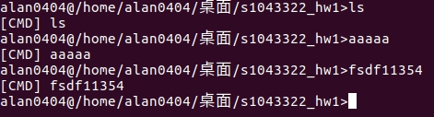

1. 接收並回應任意不帶參數的指令

先使用find()判定是否為變換使用者目錄的，再用string存取整個輸入，以<string>的函示進行判斷切割，由於判斷方式是以第一個空格為判定，所以當前排指令中夾雜數字時或全數字時，仍然會做為指令輸出。

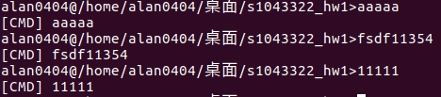

1. 接收並任何帶有參數的指令

利用getline()分割參數並加以輸出。

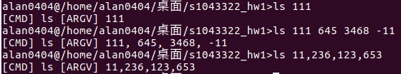

1. 以透過特殊指令 exit 來離開這個 shell 並且印出離開訊息

在一開始輸入完後就先評判是否為exit特殊指令。



1. 提供使用者切換目錄的功能

在判斷完是否為變換使用者目錄後，將後續動作存取出來，用chdir()做評判和動作，不存在的位置無法變換。

